SVEUČILIŠTE U SPLITU
Podružnica
SVEUČILIŠNI ODJEL ZDRAVSTVENIH STUDIJA
PREDDIPLOMSKI SVEUČILIŠNI STUDIJ
MEDICINSKO LABORATORIJSKA DIJAGNOSTIKA

IVANA BANDOV

IZRAŽAJ BILJEGA CD34 I CD77 NA PLAZMA MEMBRANI SRČANIH STANICA HIPERKALCIJEMIČNIH ŠTAKORA

Završni rad

Split, 2014.
SVEUČILIŠTE U SPLITU
Podružnica
SVEUČILIŠNI ODJEL ZDRAVSTVENIH STUDIJA
PREDDIPLOMSKI SVEUČILIŠNI STUDIJ
MEDICINSKO LABORATORIJSKA DIJAGNOSTIKA

IVANA BANDOV

IZRAŽAJ BILJEGA CD34 I CD77 NA PLAZMA MEMBRANI SRČANIH STANICA HIPERKALCIJEMIČNIH ŠTAKORA

Završni rad

Mentor:

Doc. dr. sc. Vedrana Čikeš Čulić

Split, 2014.

Zahvaljujem mentorici doc. dr. sc. Vedrani Čikeš Čulić na stručnoj pomoći i susretljivosti prilikom izrade završnog rada.

SADRŽAJ

SADRŽAJ 4
1.UVOD 5
1.1. SRČANE MIŠIĆNE STANICE 5
1.2. KALCIJ 6
1.2.1.Hiperkalcijemija i njen utjecaj na srce 6
1.3. GLIKOSFINGOLIPIDI 8
1.3.1. Funkcija glikosfingolipida 8
1.4. CD-sustav 10
1.4.1. CD34 10
1.4.2. CD77 11
1.5. PROTOČNA CITOMETRIJA 12
1.5.1. Načelo rada protočnog citometra 12
2. CILJ RADA 15
3. MATERIJALI I METODE 16
3.1. Životinje 16
3.2. Određivanje koncentracije kalcija 16
3.3. Obrada rezultata 17
3.4. Protočna citometrija 17
3.5. Obrada rezultata 17
4. REZULTATI 17
5. RASPRAVA 20
6. ZAKLJUČCI 22
7. SAŽETAK 23
8. SUMMARY 24
9.LITERATURA 25
10.ŽIVOTOPIS 26

1.UVOD
1.1. SRČANE MIŠIĆNE STANICE
Srce je građeno od zbijenih, isprepletenih snopova stanica koje omogućuju karakteristične kontrakcije, pri čemu se krv istiskuje iz srčanih ventrikula. Srčana mišićna vlakna imaju karakterističnu poprečnu ispruganost kao što je imaju i skeletna mišićna vlakna. Mišićne stanice široke su oko 15 μm a duge su od 85 do 100 μm. Svaka srčana stanica ima jednu ili dvije blijedo obojane jezgre koje su smještene u sredini stanice. Negdje oko 40% volumena citoplazme kod srčanih mišićnih stanica zauzimaju mitohondriji. Oko srčanih mišićnih stanica nalazi se omotač vezivnog tkiva, koji sadrži bogatu mrežu krvnih kapilara.

Srčani mišić ima karakteristične dijade koje se sastoje od jednog T-tubula (duboka invaginacija sarkoleme koja je smještena u stanicama srčanog mišića) i jedne cisterne sarkoplazmatske mrežice. Sarkoplazmatska mrežica regulira protok kalcija koji je potreban za kontrakcije i relaksacije srčanog mišića. To je razgranata mreža cisterna glatke endoplazmatske mrežice koja okružuje svako mišićno vlakance. (1) Srčana mišićna vlakna se, prema građi i funkciji kontraktilnih bjelančevina, ne razlikuju puno od skeletnih mišićnih vlakana. No, kod srčanih mišićnih stanica sustav T-tubula i sarkoplazmatske mrežice nije pravilno raspoređen.

Depolarizacijski signal koji je započet na površini mišićnog vlakna, potiče oslobađanje Ca²⁺ iz cisterne endoplazmatske mrežice i tako se širi kroz cijelo mišićno vlakno. Nakon depolarizacije, membrane sarkoplazmatske mrežice živčanim podražajem, ioni Ca²⁺ koji su nakupljeni u cisternama sarkoplazmatske mrežice, pasivno se ispuštaju u blizini područja prekrivanja debelih i tankih filamenata, te se tu vežu za troponin i omogućuju povezivanje aktina s miozinom. (1) Kada se depolarizacija membrane završi, sarkoplazmatska mrežica odvodi kalcij koji se aktivno vraća u cisterne pa kontrakcija prestaje.

S ovim zaključujemo da su za srčanu mišićnu kontrakciju potrebni ioni Ca²⁺ a da za mišićnu relaksaciju nisu potrebni.

1.2. KALCIJ

Apsorpcija kalcija se vrši aktivnim procesom u gornjim dijelovima tankog crijeva (dvanaesniku i ileumu). Ona ovisi o nekoliko čimbenika: o koncentraciji u crijevu (veća koncentracija pospješuje apsorpciju), o pH sredine u crijevu (niži pH pospješuje apsorpciju), o drugim sastojcima hrane (važan odnos kalcija i fosfora) i o vitaminu D (bez njega se kalcij ne može apsorbirati u crijevu).
Kalcij pretežito možemo naći, u njegovom kationskom obliku, u krvnoj tekućini. Kalcij se određuje se u serumu gdje bi ga trebalo bit u od 2,14 do 2,53 mmol/L.

U serumu kalcij se može nalaziti u dva oblika: difuzibilnom i nedifuzibilnom. Difuzibilni oblik kalcija prolazi kroz polupropusne membrane, dok je nedifuzibilni oblik kalcija vezan uglavnom za serumske albumine i ne prolazi kroz polupropusnu membranu. (2)

Oko 50-60% kalcija koji se nalazi u serumu je u difuzibilnom obliku. Taj oblik kalcija se sastoji od dvije frakcije: ioniziranog kalcija i kompleksno vezanog kalcija s citratom, bikarbonatom ili fosfatom. Unatoč ovim dvjema frakcijama, jedino je ionizirani kalcij fiziološki aktivan, te njegova koncentracija ovisi o pH krvi: porast pH krvi smanjuje koncentraciju ioniziranog kalcija, a smanjenje pH povećava koncentraciju ioniziranog kalcija, s napomenom da se pri tome ne mijenja koncentracija ukupnog kalcija.

1.2.1.Hiperkalcijemija i njen utjecaj na srce
Koncentracija kalcija u plazmi iznad gornje granice referentnih vrijednosti naziva se hiperkalcijemijom. (3) Nastaje kada više kalcija ulazi u krv (bilo iz probavnog, koštanog tkiva ili iz bubrega) nego što se uklanja (mineralizacijom kosti) odnosno izlučuje bubrezima.(3)
Pri hiperkalcijemiji u srčanom mišiću, dolazi do skraćivanja refraktornog razdoblja (Slika 1.) i do usporenog provođenja srčanih impulsa, gdje za posljedicu imamo pojavu različitih aritmija (bilo da se radi o ventrikularnim ekstrasistolama, tahikardiji ili fibrilaciji). Uz aritmije, hiperkalcijemija ujedno potiče kontrakciju srca i produžuje zaravan akcijskog potencijala te uzrokuje spastičku kontrakciju miokarda. Hipertenzija pri hiperkalcijemiji se pojavljuje zbog vazokonstrikcijskog djelovanja kalcija te oslobađanja renina (gdje posljedično dolazi do konstrikcije aferentne arteriole).

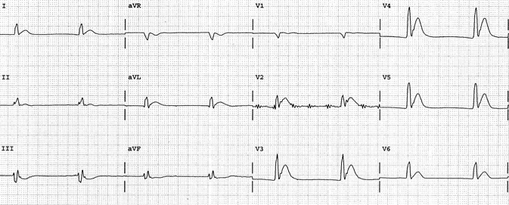
Slika 1. Skraćivanje QT intervala uzrokovano hiperkalcijemijom

1.3. GLIKOSFINGOLIPIDI

Glikosfingolipidi (GSL) pripadaju glikolipidima. (Slika 1.) GSL su sastavni dijelovi stanične membrane svih stanica u sisavaca. Prvi put ih je opisao Ludwig Johann Wilhelm Thudichum krajem 19-og stoljeća. Prava funkcija GSL-a je zagonetna i do danas, iako je u međuvremenu otkriveno više od 400 molekula GSL-a. (9) Nomenklatura GSL temelji se na preporukama IUPAC-IUB i Svennerholmovoj nomenklaturi (10).

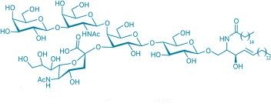
Slika 2. Glikosfingolipid (A)

GSL dijelimo u 3 glavna razreda: neutralne GSL, kisele GSL i gangliozide. GSL molekule možemo podijeliti i prema njihovoj sintezi: ganglio-, globo-, lakto-, i/ili neolakto- skupine. Građeni su od oligosaharidnog lanca koji je vezan za lipidnu strukturu koju nazivamo ceramid, za razliku od fosfolipida koji nastaju iz diacilglicerola. Ceramid umjesto glicerola sadrži amino alkohol sfingozin. (4) Različite supstitucijske skupine, koje su dodane osnovnim strukturama, upravo daju tako veliku raznolikost među GSL molekulama. GSL-i su dijelovi „splavi“ ili kao „glikosignalizirajuće domene“ na vanjskoj strani plazma membrane. (4) U velikim količinama ih možemo naći u neuralnim tkivima, ali također ih možemo naći i dijelove plazma membrana svih tkiva i stanica kralježnjaka, gdje su organizirani u posebne obrasce.

1.3.1. Funkcija glikosfingolipida

Kod GSL molekula razlikujemo: hidrofobni (ceramidni dio) i hidrofilni (oligosaharidni lanac). Pri tom su znanstvenici pretpostavilli da je ceramidni dio uklopljen u membranu, a da se oligosaharidni dio pruža u izvanstanični prostor, što se kasnije potvrdilo.

Druga pretpostavka, koja se također pokazala točnom, je bila da su GSL molekule potencijalne receptorske molekule i da su to molekule koje stupaju u interakciju s drugim bioaktivnim tvarima upravo zbog svoje izloženosti na staničnoj membrani. Kasnije je ova prva uočena receptorska funkcija detaljnije proučena. Najpoznatiji primjer je GM1 gangliozid koji je membranski receptor enterotoksina V. Cholerae. (4) Što se tiče njihove ligandne funkcije, odgovorni su za adhezijske procese koji su specifični za neke tipove stanica. Odavno je poznato da imaju i važnu ulogu u nizu bioloških procesa stanice (stanični rast, diferencijaciju, morfogenezu i onkogenezu). GSL molekule također moduliraju propusnost i fluidnost membrane te utječu na prijenos signala. Poznato je da imaju biomodulatorni učinak na fosforilaciju proteina koji je najbolje proučen na skeletnom mišiću. (4)

Iz svega navedenog možemo zaključiti da je najvažnija uloga GSL molekula modulacija proteina.

1.4. CD-sustav

Na membrani svake krvne stanice nalaze se različite molekule koje mogu biti receptori ili antigeni. (5) Primjenjuju se dva načina prepoznavanja molekula na površini tih stanica:
1. ako se radi o receptorima za neku određenu tvar, oni se prepoznaju vezanjem te tvari
2. ako se radi o antigenima, onda se prepoznavanje vrši pomoću monoklonskih protutijela koja se vežu na stanični antigen

Svi ti brojni antigeni koji su proizvedeni na površini stanica sjedinjena su u jedan jedinstven sustav tzv. CD-sustav (eng. cluster of differentiation). Prema 7. Međunarodnoj konferenciji o ljudskim diferencijacijskim antigenima (HLDA), (2002) razlikujemo 266 CD skupina. (6) Stanice možemo svrstati po podrijetlu, stupnju razvoja i funkciji nakon što smo ih dokazali da posjeduju neke antigenske molekule. Tako je poznato da npr. hematopoezne matične stanice na membranama sadrže CD34 antigene.

1.4.1. CD34

CD34 obitelj obuhvaća CD34 stanični antigen hematopoetskih prekursorskih stanica, podokaliksin (PODXL) i endoglikan (PODXL2). (4) Poznato je da CD34 molekula potiče proliferaciju i/ili blokira diferencijaciju prastanica. Migraciju hematopoetskih stanica potiče još, uz CD34, i podokaliksin, koji je važan za morfogenezu stanice. Što se tiče adhezije članovi CD34 obitelji ujedno je i potiču ali i blokiraju iako su neke druge studije pokazale da CD34 u većini slučajeva djeluju blokirajući adheziju.

Najčešće se molekule CD34 koriste kao biljezi za identifikaciju i izolaciju nekih hematopoetskih matičnih stanica i prastanica. Također se mogu i koristiti i kao biljezi za identifikaciju drugih tkivno-specifičnih matičnih stanica npr. mišićnih satelitskih stanica. Unatoč velikoj važnosti ovog biljega, sama funkcija CD34 obitelji proteina nije u potpunosti istražena i razjašnjena.

1.4.2. CD77

Globotriaozilceramida (Gb3Cer) se sintentizira tako da se glukozilceramid veže na galaktozu djelovanjem β1,4-galaktoziltransferaze pri čemu nastaje laktozilceramid na koji α1,4-galaktoziltransferaze dodaje galaktozu i nastaje globotriaozilceramida. Gb3Cer/CD77 sudjeluje u patogenezi infekcije Shigella dysenteriae tip 1, koja uzrokuje gastrointestinalne bolesti kao receptor na površini stanice Shiga-like toksin (Stx). Stx toksin veže se na glikosfingolipid globotriaozilceramida i oštećuje ljudske endotelne stanice. (8) Shiga toksini poznatiji su kao verotoksini.

Dijelimo ih u dvije obitelji:
- Stx1 (VT-1)
- Stx2 (VT-2)
Svaka se sastoji od glavnog tipa Stx-a i nekoliko varijanti.

Stx1 se vežu brže na Gb3Cer nego Stx2. No, zato su veze koje Stx2 stvara sa Gb3Cer jače. Vjeruje se da su oba, ugljikohidratni dio i ceramidni dio lipida sidro receptora i da su važni za vezanje toksina. (4) Heterogenost ceramid primarno ovisi o sastavu masnih kiselina. Stupanj nezasićenosti i hidroksilacije kod sfingozina može varirati.

Kaveole bubrežnih endotelnih i epitelnih plazma membrana posebice obiluju u sadržaju neutralnog glikosfingolipida CD77. (4)

1.5. PROTOČNA CITOMETRIJA

Protočna je citometrija (eng. flow cytometry, flow cytofluoromery ili flow microfluorometry) metoda kojom se mjere fizikalne i kemijske osobine bioloških čestica i stanica tijekom njihova prolaska kroz mjerni uređaj u struji tekućine. (6) Njezino najznačajnije obilježje je da istodobno mjeri više parametara svake stanice koja se nalazi u suspenziji (ostali analizatori mjere srednju vrijednost cijele stanične populacije). Zbog toga ovu analitičku metodu nazivamo još i multiparametrijskom protočnom citometrijom ili skraćeno MFC. Unatoč njezinoj širokoj primjeni, najčešće se koristi u dvije svrhe– za kvantitativnu analizu stanica i za izdvajanje stanica. Najčešća indikacija za primjenu protočne citometrije jest dijagnostika limfoidnih zloćudnih bolesti, posebice ALL-a (akutna limfoblastična leukemija). (5)

1.5.1. Načelo rada protočnog citometra

Protočni citometar se sastoji od tri osnovna dijela: sustava za protok stanica, optičkog sustava i elektronskog sustava. Na monoklonska protutijela veže se boja koja fluroscira (tzv. flurokromi). Dvije najčešće upotrebljene fluorescentne boje su fluorescentni izocijanat (zelena fluorescencija, engl. fluorescein-isothiocyanate, FITC) i fikoeritrin (crvena fluorescencija, engl. phycoerythrin, PE). Osim što se ove boje pojedinačno koriste, moguće ih je upotrijebiti i istodobno kako bi se dokazala prisutnost dvaju antigena. Preko sustava za protok stanica, stanice se iz epruvete uvode u tekućinski protok i omogućava se da stanice pojedinačno protječu u susret laserskoj zraci. Brzina protoka stanica se može regulirati i ona može iznositi od 100 do 5000 stanica u sekundi. Optički sustav sačinjen je od dva dijela: lasera (koji je izvor podražajnog svijetla) i pripadajućih mu leća, te fotodetektora (sustav za prikupljanje svjetlosnih signala). Laser i leće (fokusiraju i oblikuju lasersku zraku) čine ekscitacijski sustav, dok filtri služe za dobivanje zrake neke određene valne duljine. Na taj način laserska svijetlost postaje monokromna (određene valne duljine), linearno polarizirana i koherentna. (6) Laserska zraka obasjava stanicu te tako dolazi do disperzije svijetlosti sa stanice (pokazatelj intrinzičnih osobina stanice – veličina i unutarnja struktura tj. “zrnatost”) i emitira se fluorescencija (pokazatelj ekstrinzičnih svojstava). FSC-detektor (eng. forward scatter) otkriva raspršenje svjetla difrakcijom (koja je razmjerna površini tj. veličini stanice). FL-detektori hvataju fluorescentni signal koji potječe od fluorokroma koji je vezan za stanicu, gdje za svaku valjanu duljinu imamo poseban detektor. Osim FSC-detektora i FL-detektora, kod protočnog citometra imamo i SSC-detektor (engl. side scatter). On mjeri stupanj granuliranosti tj. kompleksnost unutarnje strukture stanice (organele). Smješten je pod kutem od 90° u odnosu na smjer upadne laserske zrake. Fotodetektori, razmjerno veličini rasapa i fluoroscencije, pulseve fotona pretvaraju u elektronske signale ili pulseve napona, koji se pojačavaju i pretvaraju u digitalni oblik koji se tad može obraditi na računalu. Podatci se mogu analizirati izravno ili naknadno (prvo se pohranjuju u računalo, pa se zatim analiziraju).

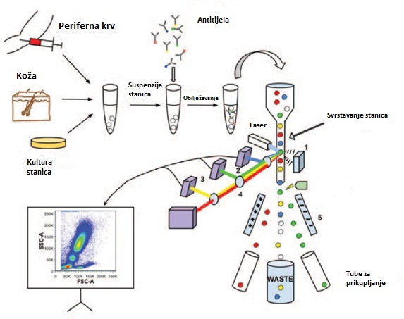
Slika 3. Princip rada protočnog citometra

Postoje dva pristupa definiranja regije analize:
1. dvoparametrijski prikaz intrinzičnih svojstava stanice (veličina x zrnatost)
2. kombinacija intrinzičnog svojstva (npr. zrnatost) i ekstinzičnog svojstva (fluoroscencije)
U prvom pristupu izdvajaju se tri populacije krvotvornih stanice – tip limfocita, tip monocita/blasta i tip granulocita.
U drugom pristupu izdvajaju se stanice s biljegom (npr. CD34). Sustav elektronskih regija omogućava obuhvaćanje tražene populacije stanica, prema navedenim kriterijima.

Rezultate mjerenja mogu se prikazati numerički ili grafički. Kod grafičkog prikaza razlikujemo histogram fluorescencije i točkasti prikaz. (Slika 4.)
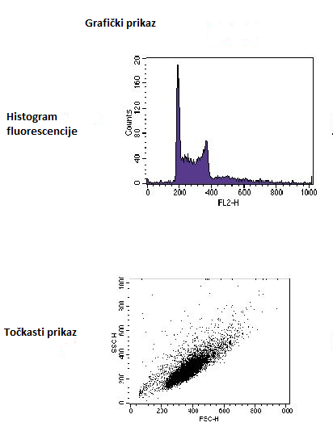

Slika 4. Grafički prikaz - histogram fluorescencije i točkasti prikaz

2. CILJ RADA

Cilj ovog rada bilo je odrediti izražaj CD34 i CD77 biljega na plazma membrani srčanih stanica hiperkalcijemičnih štakora u usporedbi s izražajem na plazma membrani srčanih stanica kontrolnih štakora.

3. MATERIJALI I METODE

3.1. Životinje

Štakori, mužjaci soja Sprague – Dawley, bili su uzgajani pod kontroliranim uvjetima (temperatura 22 ± 1 °C, raspored svjetla: dan 14h, noć 10h) u Sveučilišnoj nastambi za pokusne životinje Sveučilišta u Splitu. Uzgojeni su sa dijetnom hranom 4RF21 GLP iz Mucedola (Settimo Milanese, Italija), sa sljedećim nutritivnim vrijednostima (po kg hrane):
- Vitamin D3 – 1,260 UI/kg
- Kalcij – 9,163 g/kg
- Fosfor – 7,589 g/kg
Uvjeti uzgajanja i držanja štakora bili su sukladno Vodiču za njegu i korištenje laboratorijskih životinja (NIH, 1985.) te je protokol odobren od Etičkog povjerenstva Medicinskog fakulteta Sveučilišta u Splitu.

Da bi postigli hiperkalcijemiju, 6 tjedana starim mužjacima štakora soja Sprague – Dawley, davala se voda koja je bila bogata CaCl₂ (elementarni kalcij u koncentraciji 1,5%). Period u kojem su štakori pili vodu obogaćenu CaCl₂ bio je 14 dana. Tijekom istraživanja dva štakora su bila isključena iz studije jer nisu razvili hiperkalcijemiju. Nijedan štakor nije tijekom istraživanja uginuo. Grupu hiperkalcijemičnih štakora činilo je 8 štakora. Hiperkalcijemični štakori su na kraju istraživanja težili 199,5 ± 8,6g.

Kontrolnoj skupini, osam tjedana starim mužjacima štakora soja Sprague – Dawley (n=9), čija je težina bila 202.0 ± 6,6 g, davala se prirodna voda. Sve životinje žrtvovane su produljenom anestezijom (dietil eter).

3.2. Određivanje koncentracije kalcija

Za određivanje koncentracije kalcija uzeti su uzorci krvi iz jugularne vene u staklenu Vacuetainer epruvetu koja je sadržavala litij-heparin prije žrtvovanja štakora. Koncentracija ioniziranog kalcija u plazmi mjerila se na ion-selektivnoj elektrodi na Blood Gas Analyzer Rapid Lab Model 348 (Bayer Diagnostics, Toronto, Kanada). Koncentracija ukupnog kalcija u plazmi mjerena je Autoanalyzer-om AU 2700 (Olympus Corporation, Mishima Olympus Co. Ltd., Shizuoka, Japan).

3.3. Obrada rezultata

Štakorima iz kontrolne i hiperkalcijemične skupine, nakon žrtvovanja, izvađena su tkiva srca. Vršak srca je isjeckan sa škarama i inkubiran u otopinu od 0,1 M fosfatnog pufera (PBS, od eng. phosphate buffer solution) s 0,2% kolagenazom tipa IA (iz Clostridium histolyticum, SIGMA, St. Louis, MO, SAD) 1h na 37 °C uz lagano miješanje. Stanična suspenzija je filtrirana kroz 40 μm najlonsku mrežicu (Cell Strainer; BD Biosciences, San Jose, CA, SAD) i napravljena je suspenzija od 1,0 x 10⁶ stanica na ml 0,1 M PBS-a.

3.4. Protočna citometrija

Stanice srca (10⁶) su inkubirane 30 min na ledu u mraku s protu-CD34 protutijelom konjugiranim s fikoeritrin-cijaninom (PC5) (Beckman Coulter, Brea, CA, SAD) a monoklonsko CD77 protutijelo, konjugirano sa fluorescein izotiocijanatom (FITC, BD Pharmingen, Erembodegem, Belgija). Nakon dva ispiranja s 0,1 M PBS-om, stanice su resuspendirane u 1 mL 0,1 PBS-a. Na protočnom citometru Epics XL (Beckman Coulter, Brea, CA, SAD) mjeren je postotak CD34+ CD77- stanica. Uzorci izotopske kontrole i neobojanih stanica su korištene kao negativne kontrole kako bi se postavile regije analize. Analizirano je sveukupno 1 x 10⁵ stanica.

3.5. Obrada rezultata

Rezultati su iskazani kao srednja vrijednost ± standardna devijacija. Razlike u svim parametrima između hiperkalcijemične i kontrolne skupine određene su koristeći se Mann-Whitney U testom. Statistička značajnost koja je zadana je P < 0,05.

Podatci su analizirani statističkim softverom MedCalc za Windows, verzija 11.5.1.0 (MedCalc Software, Mariakerke, Belgija).

4. REZULTATI

Tablica 1. Usporedba postotaka CD34+CD77-, CD34+CD77+, CD34-CD77+, ukupnih CD34+ i ukupnih CD77+ stanica srca štakora između skupina

TKIVO | STANIČNA SUBPOPULACIJA | KONTROLA  (%) | HIPERKALCIJEMIJA  (%)
Srce | CD34+CD77- | 1.11 ± 0.34 | 0.31 ± 0.16
 | CD34+CD77+ | 0.81 ± 0.32 | 0.19 ± 0.08
 | CD34-CD77+ | 0.16 ± 0.06 | 0.12 ± 0.04
 | UKUPNI CD34+ | 1.92 ± 0.63 | 0.50 ± 0.22
 | UKUPNI CD77+ | 0.97 ± 0.34 | 0.31 ± 0.11

Koncentracija ioniziranog kalcija u hiperkalcijemičnoj skupini iznosio je 1.37 ± 0.01 mM, a u kontrolnoj skupini 1.19 ± 0.03 mM (P < 0.001).

Koncentracija ukupnog kalcija u hiperkalcijemičnih štakora iznosio je 2.91 ± 0.05 mM, a u kontrolnoj skupini 2.76 ± 0.06 mM (P = 0.125).

Postotak ioniziranog kalcija u hiperkalcijemičnoj skupini iznosio je 48 ± 0.30 % , a u kontrolnoj skupini 44 ± 0.96 % (P = 0.013).

U srcu hiperkalcijemičnih štakora, proporcija CD34+CD77- stanica je blago smanjeno (P=0.130, Tablica 1.).

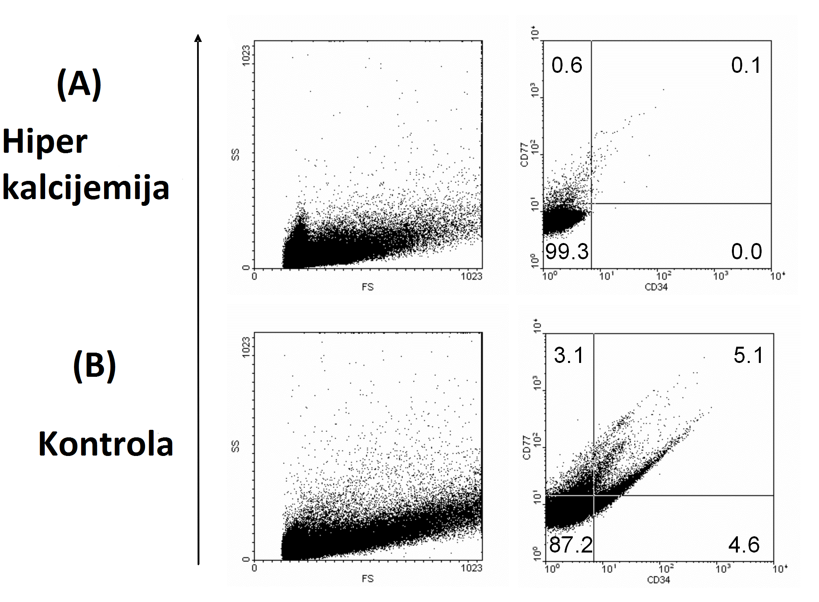
Slika 5. Točkasti dijagram dvostruko obilježenih stanica srca štakora: CD34 i CD77;
(A) hiperkalcijemična skupina (B) kontrolna skupina

5. RASPRAVA

Cilj ovog istraživanja bilo je ustanoviti proinflamatorne učinke na srčanim stanicama hiperkalcijemičnih štakora. Iz rezultata vidimo da je zbog hiperkalcijemije u srčanim stanicama došlo do laganog sniženja CD34+CD77- stanica. Poznato je da pri hiperkalcijemiji u srčanom mišiću dolazi do skraćivanja refraktornog razdoblja i do usporenog provođenja srčanih impulsa što rezultira pojavama aritmija. Uz aritmije, hiperkalcijemija potiče kontrakciju srca i uzrokuje hipertenziju. Poznato je da je PTH u obrnutoj korelaciji s koncentracijom serumskog kalcija i da hiperkalcijemija također utječe na koncentraciju serumskog fosfata. Ali u ovom istraživanju razine PTH i fosfata nisu bili mjerene.

In vitro PTH unutar referentnog raspona regulira:
- endotelnu proinflamatornu staničnu ekspresiju
- aterosklerični posrednik interleukina-6
- receptore naprednih krajnjih produkata glikacije

PTH potiče otpuštanje fosfata i kalcija iz kostiju. Rezultati najnovijih istraživanja pokazuju poveznicu između kardiovaskularnih bolesti i smrtnosti zbog razine fosfata u referentnim vrijednostima i zbog razine hormona za regulaciju fosfata u populacijama bez prepoznatih poremećaja fosfatnog metabolizma. U ovom istraživanju, korišteni su modeli hiperkalcijemični štakora koji su uzgojeni prema Puero Vicente-u i suradnicima. U njihovom istraživanju, hiperkalcijemija se pojavila 2 dana nakon što su štakori pili vodu s povećanom koncentracijom kalcija. Ukupna i ionizirana razina kalcija u plazmi, su ostali povišeni tijekom 14 dana tretmana, mada su vrijednosti bile niže nego nakon 2 dana. Blago smanjenje kalcija od 2 do 14 dana može biti posljedica promjene razine hormona za regulaciju kalcija, koji uključuje PTH. Budući se izlučivanje PTH-a pojavljuje kao odgovor na smanjenje serumskog kalcija, možemo pretpostaviti da su u ovom istraživanju niže vrijednosti PTH-a kod hiperkalcijemične skupine. Niži PTH-a upućuje da će bit manje otpuštanja fosfata iz kostiju.

Rasprava je dodatno ograničena zbog nedostatnih podataka o volumenu potrošnje dane otopine i pH krvi. U ovom istraživanju, hiperkalcijemični štakori imali su tendenciju za smanjenu tjelesnu težinu u odnosu na kontroliranu skupinu. Možemo pretpostaviti da nije bilo značajne razlike u volumenu potrošnje dane otopine kao što je to bilo kod hiperkalcijemične skupine kod Puero Vicente-a i suradnika. Poznato je da vanstanična acidoza povećava kemotaksiju neutrofila i izražaj vaskularnog E-selecitina.

Široki raspon Ca²⁺ signala se može uspješno koordinirati preko organizacije specifičnih Ca²⁺ kanala, pumpa, pufera, izmjenjivača i proteinskih skela u zajedničke mikrodomene. Membranske splavi osiguravaju nam takve mikrodomene gdje se događa visoko specifična signalizacija. Apikalna lokalizacija plazmamembranskog kalcija koji je ovisan o ATPazi je izuzetno osjetljiva na trošak kolesterola.

CD34+CD77- stanične subpopulacije su bile smanjene u srca hipekalcijemičnih štakora, ali statistički gledano sniženje je bilo beznačajno.

6. ZAKLJUČCI

Na temelju provedenog istraživanja u ovom radu možemo donijeti sljedeće zaključke:

- Hiperkalcijemija je blago smanjila populaciju CD34+CD77- srčanih stanica u odnosu na netretiranu, kontrolnu skupinu. Ne postoji značajna razlika u postotku CD77+CD34+ stanica srca štakora u ispitivanoj skupini u odnosu na kontrolnu skupinu.

- Ukupni udio CD34+ stanica bio je nešto snižen u ispitivanoj skupini u odnosu na kontrolnu skupinu, ali bez statističke značajnosti.

7. SAŽETAK

UVOD: Depolarizacijski signal koji je započet na površini mišićnog vlakna, potiče oslobađanje Ca²⁺ iz cisterne endoplazmatske mrežice i tako se širi kroz cijelo mišićno vlakno. Nakon depolarizacije, membrane sarkoplazmatske mrežice živčanim podražajem, ioni Ca²⁺ koji su nakupljeni u cisternama sarkoplazmatske mrežice, pasivno se ispuštaju u blizini područja prekrivanja debelih i tankih filamenata, te se tu vežu za troponin i omogućuju povezivanje aktina s miozinom. Kada se depolarizacija membrane završi, sarkoplazmatska mrežica odvodi kalcij koji se aktivno vraća u cisterne pa kontrakcija prestaje. Poznato je da pri hiperkalcijemiji u srčanom mišiću, dolazi do skraćivanja refraktornog razdoblja i do usporenog provođenja srčanih impulsa što rezultira pojavama aritmija. Uz aritmije, hiperkalcijemija potiče kontrakciju srca i uzrokuje hipertenziju. CD34 stanice koriste se kao biljezi za identifikaciju i izolaciju nekih hematopoetskih matičnih stanica i prastanica. Kaveole bubrežnih endotelnih i epitelnih plazma membrana posebice obiluju u sadržaju neutralnog glikosfingolipida CD77.
CILJ ISTRAŽIVANJA: Odrediti izražaj CD34 i CD77 biljega na plazma membrani srčanih stanica hiperkalcijemičnih štakora u usporedbi s izražajem na plazma membrani srčanih stanica kontrolnih štakora.
MATERIJALI I METODE: Mužjaci štakorskog soja Sprague-Dawley, starosti 6 tjedna bili su podijeljeni u 2 skupine: ispitivanu skupinu koja je podvrgnuta hiperkalcijemičnom tretmanu (n=8) i netretiranu kontrolnu skupinu (n=9). Da bi postigli hiperkalcijemiju, hiperkalcijemičnoj skupini se davala voda koja je bogata CaCl₂. Period u kojem su štakori pili vodu obogaćenu CaCl₂ bio je 14 dana. Štakorima iz kontrolne i hiperkalcijemične skupine, nakon žrtvovanja, izvađena su tkiva srca. Sve životinje žrtvovane su produljenom anestezijom (dietil eter). Nakon toga pripremljene izolirane stanice bubrega inkubirane su sa dva protutijela za dvostruko bojenje stanica: protutijelo na CD34 konjugirano s PC5 i CD77 konjugirano s FITC-om, te su analizirane protočnim citometrom.
REZULTATI: Postotak ioniziranog kalcija u hiperkalcijemičnoj skupini iznosio je 48 ± 0.30 % a u kontrolnoj skupini 44 ± 0.96 % (P=0.013). U srcu hiperkalcijemičnih štakora udio CD34+CD77- stanica je blago snižena u odnosu na kontrolnu skupinu.
ZAKLJUČAK: Sniženje postotka CD34+CD77- srčanih stanica kod hiperkacijemičnih štakora u odnosu na kontrolnu skupinu nije bilo statistički značajno, ali ovi podatci potvrđuju najnovija istraživanja koja su pokazala da je cijepanje vaskularnog endotelnog kadherina uzrokovano priljevom Ca²⁺.

8. SUMMARY

9.LITERATURA

- Carneiro J.,Junqueira L. C. Osnove histologije, 10. izdanje. Školska knjiga Zagreb, 2005.

- Čvorišćec D,Čepelak I.Štrausova Medicinska biokemija, Medicinska naklada Zagreb, 2009.

- Gamulin S., Marušić M., Kovač Z. i suradnici; Patofiziologija; 7. Izdanje. Medicinska naklada Zagreb 2011.

- Božić J. Izražaj glikokonjugata CD34 i CD77 na štakorskom bubregu pod hiperbaričnim uvjetima. Diplomski rad. Sveučilište u Splitu Medicinski fakultet,. 2010.

- Premužić - Lampič M.; Hematologija, klinička i laboratorijska; 1.izdanje
Medicinska naklada Zagreb 2000.

- Labar B., Hauptmann E. i suradnici; Hematologija; 2. izdanje Školska knjiga Zagreb 2007.

- Schweppe CH, Bielaszewska M, Pohlentz G, Friedrich AW, Büntemeyer H, Schmidt MA, Kim KS, Peter-Katalinic J, Karch H, Müthing J (2008) GLYCOCONJUGATE JOURNAL 25(4): 291–304.

- Müthing J, Schweppe CH, Karch H, Friedrich AW. Shiga toxins, glycosphingolipid diversity, and endothelial cell injury. Thromb Haemost 2009;101:252-264.

- Markotić A, Božić J, Martinić R. Glycosphingolipids: modulators of immune and other cell function. U: Markotic A, Glavaš-Obrovac Lj, Varljen J, Žanić-Grubišić T, ur. Biochemistry and Immunology Intersections. Kerala: Research Signpost, 2008:69-82.
- IUPAC-IUB Commission on Biochemical Nomenclature (CBN). The nomenclature of lipids. Recommendations. Eur J Biochemn 1997; 79:11-21.

10.ŽIVOTOPIS

OPĆI PODACI:
Ime i prezime: Ivana Bandov
Datum rođenja: 05. listopada 1992.g.
Adresa stanovanja: Put starog sela 11, 21310 Omiš
Telefon: 021/534-530
Mobitel: 095/579-679-0
E-mail: ivanabandov456@gmail.com
OBRAZOVANJE:
1999 - 2007 Osnovna škola “Ivan Goran Kovačić”, Livno, Bosna i Hercegovina
2007 – 2011 Opća gimanzija, Livno, Bosna i Hercegovina
2011 – danas Odjel zdravstvenih studija, Medicinsko laboratorijska dijagnostika, Split
OSTALO:
Aktivno se služim engleskim i njemačkim jezikom.

